1. **INTRODUCTION**
2. **Task Management System Introduction**

**AssignTo (DUNGNT – anh dịch phần này sang tiếng Anh. Deadline : 6h thứ 7 ngày 25/5/2013)**

Trong cuộc sống hiện đại, con người thường xuyên đối diện với áp lực từ công việc, gia đình và công việc xã hội. Có cả một danh sách dài từ công việc cá nhân, công việc gia đình, công việc cơ quan, hoạt động xã hội. Tất cả công việc đều cần được ghi nhớ và thực hiện đúng thời gian. Nhiều người đã có những cách để ghi nhớ và tổ chức công việc của họ. Đơn giản nhất là sử dụng sổ để ghi chép và lên kế hoạch. Hỏi một người bất kỳ sinh ra vào những năm 70s về cách tổ chức công việc của họ, bạn sẽ được xem những quyển số nhỏ xinh xắn, hay đơn giản chỉ là những mẩu giấy ghi lại những việc hằng ngày được dính ở những nơi dễ nhìn thấy như trên tủ lạnh, bàn trang điểm, lịch treo tường hay bàn làm việc. Với những người sinh năm 80s, sử dụng Sticky Notes (một phần mềm tích hợp sẵn trong Windows) hay những phần mềm tạo ghi chú, quản lý task, lên lịch trình… là cách họ quản lý công việc. Và hầu hết điện thoại thế hệ đầu của Nokia, Motolora, Black Bery đều có những phần mềm nhắc nhở, tạo schedule đơn giản được cài sẵn trên điện thoại của họ.

Ngày nay, Smartphone đã dần thay thế dòng điện thoại truyền thống và một loạt application về quản lý task, schedule đã đươc các nhà lập trình phát triển với nhiều chức năng mạnh mẽ hỗ trợ cho việc quản lý và tổ chức công việc. Với vài thao tác đơn giản người dùng đã có thể xây dựng danh sách công việc với những chức năng nhắc nhở (notification), chuông báo (alarm), sắp xếp (sorting), danh sách (checklist). Nhưng hầu hết application chỉ hỗ trợ quản lý công việc cá nhân, chưa có chức năng quản lý công việc theo nhóm dự án. Hơn nữa chưa có chức năng chia sẻ công việc, giao tiếp giữa những người cùng sử dụng chung hệ thống.

Đó là những lý do cần có một hệ thống tích hợp quản lý task, chia sẻ task và một kênh giao tiếp để hỗ trợ trong việc áp dụng application về quản lý task trong một dự án.

1. **Initial Ideal of the Group**

**AssignTo (HUNGLT – ông dịch phần này sang tiếng Anh. Deadline : 6h thứ 7 ngày 25/5/2013)**

* Ý tưởng của nhóm chùng tôi là xây dựng hệ thống tích hợp hỗ trợ xây dựng danh sách task và quản lý task, kết hợp với chức năng chia sẻ task và hệ thống giao tiếp qua message những người dùng. Mục tiêu của chùng tôi là có thể áp dụng application trong việc quản lý một nhóm dự án
* Sau khi đọc một bản báo cáo nghiên cứu về thị trường smartphone tại Vietnam, chúng tôi nhận ra rắng, smartphone sử dụng hệ điều hành Andoird đang được quan tâm và chiếm phần lớn trên thị trường. Chúng tôi quyết định sẽ viết một andoird application
* Sau buổi nói chuyện với Mr VinhCX thảo luận về xu hướng trong phát triển phần mềm, chúng tôi biết về SOA (Service Oriented Architecture), Cloud Computing và Mobile Application là những chủ đề yêu thích đang được thảo luận trên nhiều diễn đàn về công nghệ
* Nhóm chúng tôi cùng đi đến kết luận sẽ xây dựng hệ thống bao gốm
* Android device là thiết bị client
* Web Service được phát triển bằng WCF
* Toàn Business Logic, Database sẽ được deploy trên Cloud Computing
* Our application that allows users can manage their themselves tasks and tasks of projects or teams. Moreover, our application helps users can communicate to other user in the application system by sending messages and sharing task functions

1. **Existing Products & Systems**

Currently there are several similar products

**AssignTo (SONLA –ông làm theo hướng dẫn bên dưới. Deadline : 6h thứ 7 ngày 25/5/2013)**

Dưới đây là ví dụ về existing product (Down về sử dụng, không copy description trên Google Play)

* 1 ảnh sản phẩm

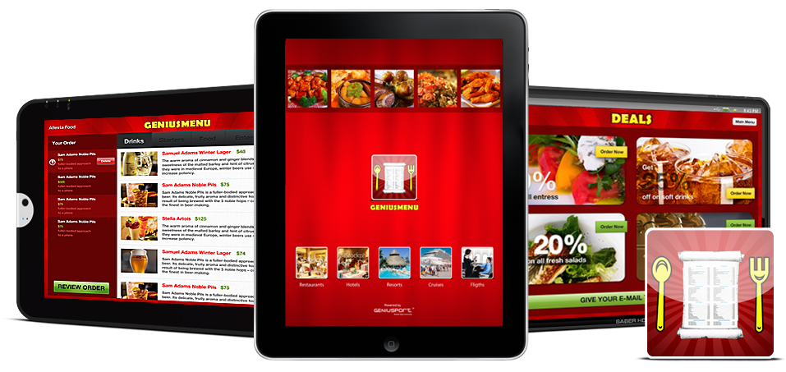

Figure A-II-1-1: AdeptPros GeniusMenu

* Phần này mô tả sản phẩm ( công ty/ cá nhân nào xây dựng, hỗ trợ OS, device náo?, chức năng chính là gì?) Viết thành esay, không gạch đầu dòng (độ dài 6->8 lines)

GeniusMenu is a software product from AdeptPros, USA. GeniusMenu is introduced to be able to run one every environments (Android, iOS …) and all kind of devices (smart phones and tablets). This software has its main function as an electronic menu, which shows customers the menu of the restaurant, helps them in making their decisions. GeniusMenu uses a label printer in the Chef’s side. It also has billing and checkout functions.

1. **2Do: To Do List | Task List**
2. **Yata To Do List**
3. **GTasks: To Do List & Task List**
4. **Limitations of the existing products and systems**

Giới hạn về chức năng (features) và giao diện người dùng (dễ dùng ko? Hỗ trợ kéo thả, hỗ trợ tiếng việt? nhìn chương trình có rối mắt ko?)

|  |  |  |  |
| --- | --- | --- | --- |
| **No** | **ProductName** | **Limitations** | |
| **Features** | **User Interface** |
| 1 |  |  |  |
| 2 |  |  |  |
| 3 |  |  |  |

1. **Advantages of our new system**

List ra khoảng 5, 6 cái thui

1. **Our solution and Purposes**
2. **Solution and Improvement**

**AssignTo (HoangPM – ông dịch phần này sang tiếng Anh. Deadline : 6h thứ 7 ngày 25/5/2013)**

Mobile Project Management là một hệ thống phần mềm theo mô hình kiến trúc Three-Tier Architure. Các thành phần trong mô hình kiến trúc Three-Tier là :

* Presentation Tier là một Fat Client được phát triển để chạy trên các thiết bị di động sử dụng hệ điều hành Android( iOs, Windows Phone). Ứng dụng này có chức năng hiển thị thông tin liên quan đến các dịch vụ được triển khai bên Server side. Người dùng có thể thực hiện các hành động như thêm task mới, quản lý task, xây dựng Organization, task sharing, communicate with other users in the system.
* Business Logic Tier bao gồm nhiều Web Service được phát triển bởi WCF Service dựa trên ngôn ngữ lập trình C Sharp. Các services này sẽ làm việc trực tiếp với tầng Data Tier.
* Data Tier là nơi lưu trữ database và files của hệ thống.

The development of information technology appears to assist almost all people to have a smartphone, theseday, they can check the daily work anytime and anywhere, to avoid the miss or lack of tasks. The Mobile Project Management will support users to manage our work more efficiently. People can easily manage their work through mobile phones. Users can manage their themselves tasks and tasks of projects or teams. Moreover, our application helps users can communicate to other user in the application system by sending messages and sharing task functions

1. **Our purposes**
2. **PROJECT MANAGEMENT PLAN**
3. **SOFTWARE REQUIREMENT SPECIFICATION**
4. **DESIGN & IMPLEMENTATION**
5. **TEST DOCUMENTATION**
6. **USER’S MANUAL**
7. **APPENDIX**